ラジオ講座「いきいきライフ」
公開講座のご案内
日時：令和５年３月１１日（土）14：00～15：30
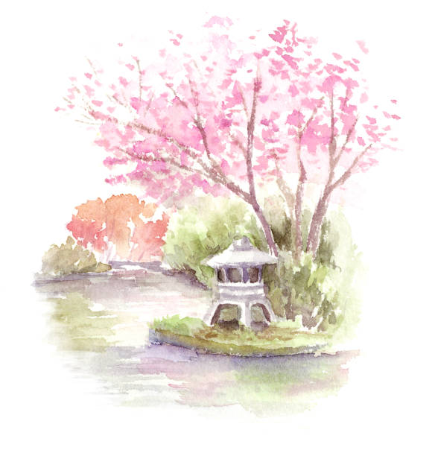
会場：FBCホール（福井市大和田2-510福井放送内）
参加費：無料（定員100名）
「心ゆたかに生きるコツ」
講師：川柳作家 大西 泰世氏
〈講師プロフィール〉
ＮＨＫラジオ第1「ラジオ深夜便～ぼやき川柳」、「かんさい土曜ほっとタイム～ぼやき川柳アワー
に出演中。選者歴25年。句集「こいびとになってくださいますか」で中新田俳句大賞を受賞。
NHK文化センター講師。

申込方法
下記の必要事項をご記入いただき、令和５年３月３日（金）までに郵送、FAX等でお申し込みください。
ふりがな |  | 年 齢 | 歳
氏 名 |  | 電話番号 | ― ―
住 所 | 〒
※この申込書で取得した個人情報は、お申込み内容の確認、今後の講座案内のためにのみ利用させていただきます。
【お問合せ・申込先】
福井県すこやか長寿センター
〒910-8516 福井市光陽2-3-22 福井県社会福祉協議会 地域福祉課内
TEL：0776-24-2433 FAX：0776-24-0041
Eメール：sukoyaka@f-shakyo.or.jp

